TUGAS
PERBAIKAN PERANGKAT KOMPUTER
“Perbedaan LCD dan CRT”

Di
S
U
S
U
N

Oleh :

MEGA KURNIA
1110013231176

PENDIDIKAN TEKNIK INFORMATIKA DAN KOMPUTER
FAKULTAS KEGURUAN DAN ILMU PENDIDIKAN
UNIVERSITAS BUNG HATTA
Tp 2014

PERBEDAAN LCD DAN CRT
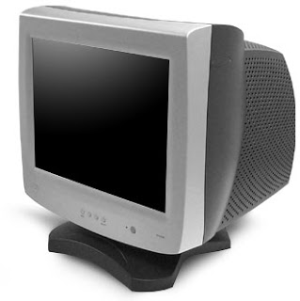

Monitor CRT (Cathode Ray Tube) atau sering dipanggil "monitor tabung" merupakan monitor yang disusun dengan mengunakan tabung sinar katode, yang lebih dapat dikenal dengan bentuknya besar. Meskipun monitor CRT tetap diproduksi, banyak pengguna yang meninggalkan monitor cembung dengan alasan bentuknya yang besar dan berat sehingga memerlukan ruang ekstra untuk menempatkan monitor.
Monitor CRT cenderung merusak mata dan juga melelahkan mata jika bekerja terlalu lama didepannya. Hasil penelitian juga menyebutkan pengguna yang cenderung terlalu lama bekerja didepan monitor jenis ini akan mempercepat penuaan secara fisik karena dapat memicu pertumbuhan uban menjadi lebih cepat akibat radiasi yang ditimbulkan olehnya.
Kelebihan Monitor CRT
- Harga relatif lebih murah
- Warna lebih akurat dan tajam
- Resolusi monitor fleksibel
- Perawatan mudah
- Bebas dead pixel, ghosting dan viewing angle
Kekurangan Monitor CRT
- Konsumsi listrik yang lebih besar
- Sinar radiasi yang berakibat kurang baik untuk manusia, baik otak, mata dan sel rambut
- Bergantung pada refreshrate
- Rentan distorsi, glare dan flicker
- Dimensi yang besar dan berat sehingga memakan banyak ruang
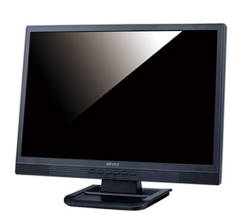

Monitor LCD (Liquid Crystal Display) adalah monitor yang di susun dengan menggunkan 'cairan cristal', sehingga menjadi bentuk yang ramping, dan memberikan efek pada display yaitu lebih banyak warna di bandingkan dengan monitor jadul (CRT). Cara kerja monitor LCD yakni kristal cair di dalamnya disusun seperti sandwich antara potongan kaca terpolarisasi. Lampu neon dibelakang panel memancarkan cahaya yang melewati substrat pertama. Muatan listrik membuat sel-sel kristal menyelaraskan nada yang berbeda memungkinkan cahaya untuk lulus melalui substrat kedua. Hasilnya adalah warna yang menakjubkan yang ditampilkan pada layar, jadi tidak ada tabung katoda, tidak ada lagi radiasi, tidak ada lebih banyak kepala atau sakit mata.

Kelebihan Monitor LCD
- Kualitas gambar lebih jernih dan tajam dari monitor CRT
- Sinar yang dipancarkan oleh LCD tidak melelahkan mata
- Konsumsi listrik lebih hemat
- Pengaturan display user frendly atau mudah
- Dimensi yang tipis dan ringan sehingga menghemat ruang

Kekurangan Monitor LCD
- Layar LCD cenderung lebih sensitif
- Viewing angle terbatas, colour depth terbatas dan gradasi warna kurang
- Tampilan gambar baik hanya di resolusi native-nya
- Response time dan ghosting
- Harga lebih mahal, perlu perawatan ekstra hati-hati dan dead pixel

Perbandingan Kelebihan dan kekurangan monitor jenis CRT ataupun LCD adalah sebagai berikut:
- Ukuran fisik
Ukuran fisik monitor CRT jauh lebih besar, karena memerlukan ruang untuk tabung CRT. Ukuran LCD lebih ramping sehingga sesuai untuk tempat yang terbatas atau untuk laptop.
- Warna
Awalnya, warna monitor LCD hanya ratusan hingga ribuan jenis, sedang CRT sudah mencapai jutaan. Namun, LCD-LCD jenis baru telah dapat memproduksi warna yang tak terbatas sehingga tampilan lebih halus

- Resolusi
Umumnya monitor CRT dapat menampilkan berbagai variasi resolusi, sedangkan monitor LCD hanya memiliki satu resolusi native, yaitu resolusi di mana tampilan yang dihasilkan mempunyai gambar paling jelas. Keadaan ini merupakan resolusi LCD tertinggi yang dapat dijangkaunya.
- Kecerahan
Pada CRT kecerahan gambar tidak menjadi masalah. Pada LCD, mengingat pancaran cahaya dilakukan dari belakang, LCD memiliki level kecerahan yang berbeda dengan CRT. Ukuran kecerahan LCD biasanya dinyatakan dalam satuan nits, yaitu berkisar antara 70-250 nits. Semakin tinggi nilai nits, maka semakin cerah tampilan gambarnya.
- sudut Penglihatan
Dibandingkan dengan CRT, monitor LCD memiliki sudut penglihatan yang lebih kecil, sehingga warna yang muncul bisa berubah jika dilihat dari samping atau bahkan tidak terlihat sama sekali. Namun monitor LCD dewasa ini telah memiliki sudut pandang yang lebih luas lagi
- Pemakaian Daya dan Emisi Radiasi
LCD hanya memerlukan daya listrik yang kecil untuk pengoperasiannya dan tidak mengeluarkan emisi radiasi yang berbahaya jika dibandingkan dengan monitor CRT. Rata-rata monitor komputer memerlukan daya listrik 110 watt, sedangkan LCD memerlukan sekitar 30 hingga 40 watt.
- Harga
Monitor LCD lebih mahal dibandingkan dengan jenis CRT.

